Муниципальное бюджетное дошкольное образовательное учреждение

«Детский сад № 89» г. Красноярск

Конспект родительского собрания по ПДД в детском саду

***«Профилактика дорожно-транспортного травматизма»***

Составила:

Старший воспитатель

Ахмадеева Н.В.

**Цель:** Обобщение знаний родителей о воспитании у детей навыков безопасного поведения на улицах; развивать творческий потенциал родителей, их компетентность в вопросах ПДД.

**Задачи:**

-Побудить родителей задуматься о том, что соблюдение ПДД – самое главное для сохранения жизни и здоровья их детей;

-Закрепить и совершенствовать знания правил дорожного движения у родителей, как участников дорожного движения.

**Предварительная работа:**

-Изготовить карточки с речевками для команд;

-Изготовить фишки для команд;

-Карточки с дорожными знаками;

-Карточки с пословицами для команд;

-Памятки для родителей

**Форма проведения:** познавательно-игровая

**Повестка дня:**

1. Доклад воспитателя по теме «Профилактика дорожно-транспортного травматизма в ДОУ и семье»;

2. Игра-викторина «Знатоки правил безопасности»;

3. Памятки для родителей по ПДД;

4. Подведение итогов.

**Ход собрания**

1. **Доклад воспитателя по теме: «Профилактика дорожно-транспортного травматизма в ДОУ и семье»**

Здравствуйте, уважаемые родители! Наша встреча посвящена очень важной проблеме – воспитанию у детей навыков безопасного поведения на дороге.

Детям трудно самостоятельно познать азбуку дорожного движения, разобраться в смене сигналов светофора, понять их смысл. Это заставляет своевременно начать обучение детей правилам поведения на улице. Соблюдение правил - это результат общей воспитанности.

Программой воспитания в детском саду предусматривается ознакомление детей с различными видами транспорта.

Чтобы добиться успеха в освоении правил дорожного движения, мы начинаем проводить эту работу с младшего дошкольного возраста, осуществляя связь между всеми разделами программы. В играх мы учим конструировать машины, различать кабину, двери, окна и т. д. В сюжетных играх типа «Поехали на машине», «Пошли на праздник», «Водители» обращаем внимание детей на передвижение в заданном направлении.

На занятиях по развитию речи используем объяснения и беседы, проводим инсценировки и чтение литературных произведений, заучивание стихотворений, загадывание загадок, ; рассматриваем и обсуждаем иллюстрации и сюжетные картинки.

Формируя элементарные математические представления детей, мы учим различать левую и правую руки и т. д.

На занятиях по физическому развитию учим детей двигаться в определенном направлении, находить свое место, ориентироваться в пространстве; проводим разнообразные подвижные игры на данную тему.

Таким образом, у детей постепенно накапливается определенный опыт движения по улицам, обогащается их словарный запас, повышается уровень пространственной ориентировки. Это позволит практически использовать имеющиеся знания правил движения по улицам.

От того, насколько ребенок усвоит правила дорожного движения и станет точно выполнять их, а не только держать в памяти, во многом зависит его здоровье и жизнь.

Родители в первую очередь должны показать детям личным примером обязательность выполнения правил пешеходов.

-Нельзя перебегать дорогу перед близко идущим транспортом, так как мгновение может повлечь за собой несчастный случай.

-Уступите дорогу движущемуся транспорту, ведь водитель не сможет предотвратить беду.

-Надо помнить, что водитель и пешеход являются равноправными участниками движения.

-Взаимоуважение водителя и пешехода - это безаварийность на дорогах, исключение дорожно-транспортных происшествий. Все аварии происходят оттого, что-либо водитель, либо пешеход пренебрегают правилами движения.

-Находясь на улице, нужно быть особенно внимательными, улицу переходить неторопливо, без суеты, в местах, предназначенных для пешеходов.

-Пешеходы обязаны ходить по тротуарам, придерживаясь правой стороны, или по левой обочине дороги.

-Нельзя по тротуару бегать, скопляться группами, идти строем. Это мешает встречным пешеходам.

-Коляски и санки с детьми можно возить только по тротуару или левой обочине.

-Переходить улицу следует только при зеленом свете сигнала.

-Кататься на санках, коньках, лыжах, играть на дорогах, по которым движется транспорт, запрещено, так как это мешает его движению и очень опасно для здоровья и жизни самих играющих.

Чтобы родитель помог ребенку усвоить правила дорожного движения, он и сам должен быть грамотен в этих вопросах, знать и соблюдать правила безопасного движения, быть личным примером, так как за жизнь ребенка несет ответственность взрослый.

1. **Игра-викторина «Знатоки правил безопасности»**

**Воспитатель:** Сегодня у нас необычное родительское собрание. Мы предлагаем вам немного поиграть, посоревноваться друг с другом в знаниях ПДД. В игре принимают участие две команды: команда «Водители» и команда «Пешеходы». (*Родители делятся на команды).* Командам надо выбрать капитанов, и он представить свою команду.

**Команда «Водители» Команда «Пешеходы»**

С вами мы сразимся, «Пешеходы» - команда умелая

Но просто не сдадимся, Сильная, ловкая, смелая!

Будем правила движения Соревноваться с нами спеши -

Выполнять без возражения. Мы уж взрослые - не малыши!

Пусть вам и нам сопутствует удача,

Стать грамотными водителем -

Вот наша задача!

**Воспитатель:** За каждый правильный ответ будет даваться фишка, в конце подведем итог.

**Конкурс №1**

Каждой команде по очереди задаются вопросы из мультфильмов и сказок, в которых упоминаются транспортные средства.

- На чём ехал Емеля к царю во дворец? (*На печке)*

- Любимый вид транспорта кота Леопольда? *(Велосипед)*

- Чем смазывал свой моторчик Карлсон, который живёт на крыше? *(Вареньем)*

- Какой подарок сделали родители дяди Фёдора почтальону Печкину? *(Велосипед)*

- Во что превратила добрая фея тыкву для Золушки? (*В карету)*

- На чём летал старик Хоттабыч? (*На ковре - самолёте)*

- Личный транспорт Бабы - Яги? *(Ступа)*

- На чём поехал в Ленинград человек рассеянный с улицы Бассейной? *(Поезд)*

- На чём летал Барон Мюнхгаузен? *(На ядре)*

- На чём катался Кай? *(На санках)*

**Конкурс №2 «Правила поведения в общественном транспорте»**

Каждая компания за 1 минуту прописывает правила поведения в общественном транспорте, затем по очереди называют по одному правилу. Другая команда названное правила не повторяют.

*Ответы команд:*

*Прежде чем войти в автобус, пропусти выходящего из него.*

*Не стой возле кабины водителя.*

*Не входи с мороженым.*

*Разговаривай спокойно.*

*Крепко держись за поручни во время движения.*

*Не высовывай руки и голову из окна транспорта.*

*Уступай место инвалидам, пожилым людям и пассажирам с детьми. И др.*

**Конкурс №3 Блицтурнир «Мы пешеходы, мы водители»**

Необходимо как можно быстрее дать правильный ответ и получить за него фишку.

1. КТО должен выйти первым из машины, автобуса, взрослый или ребёнок? *(Взрослый)*

2. Какой транспорт занимается перевозкой людей? *(Пассажирский)*

3. Как называется знак, с изображением бегущих детей? *("Осторожно, дети! ")*

4. Как изображаются запрещающие знаки? *(На круге, обведённом красным цветом)*

5. Что означает слово «мостовая»? *(Проезжая часть дороги)*

6. По какой стороне тротуара должны ходить пешеходы? *(По правой.)*

7. Почему надо придерживаться правой стороны *(Чтобы не мешать движению пешеходов.)*

8. По какой части улицы должны ходить пешеходы? (*По тротуару.)*

9. Почему на улице нужно ходить только по тротуару? *(За тротуаром начинается проезжая часть дороги. Пешеход на шоссе подвергается опасности.)*

10. Почему нельзя перебегать дорогу перед близко идущим транспортом? *(Водитель не может сразу остановиться, особенно на скользкой дороге, в снег, дождь.)*

11. Где нужно ждать троллейбус, автобус? *(На остановке.)*

12. Как нужно обходить машины, стоящие у тротуара (*Только сзади, чтобы видеть идущий за ними транспорт.)*

13. Где и как пешеходы обязаны переходить улицу? *(По переходу, спокойным шагом.)*

14. Что такое регулируемый перекрёсток? *(Это перекрёсток, на котором движение регулируется полицейским - регулировщиком или светофором.)*

15. Как надо переходить улицу, если нет регулировщика? *(Убедиться в безопасности, посмотрев налево, а дойдя до середины дороги - посмотреть направо.)*

16. Когда можно переходить улицу на регулируемых перекрёстках? (*При зелёном свете светофора или разрешающем сигнале регулировщика.)*

17. Какие сигналы светофора вы знаете? Что обозначает каждый сигнал?

**Конкур №4 «Дорожные знаки»**

**Воспитатель:** А сейчас мы проверим, как вы знаете дорожные знаки. Внимательно слушайте стих. Нужно узнать о каком знаке идет речь и показать его.

По полоскам черно – белым

Человек шагает смело

Знает: там, где он идет… *(пешеходный переход)*

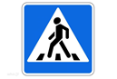

Что за знак? Вниз по ступеням

Человек идет под землю.

Может он в метро спешит?

Может быть, сломался лифт?

*(Подземный пешеходный переход)*

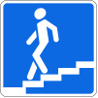

Круглый знак, а в нем окошко,

Не спешите сгоряча,

А подумайте немножко,

Что здесь, свалка кирпича?

*(Въезд запрещен)*



Я знаток дорожных правил,

Я машину здесь поставил,

На стоянку у ограды –

Отдыхать ей тоже надо.

*(Место стоянки)*

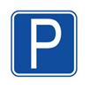

Красный круг, а в нем мой друг,

Быстрый друг – велосипед.

Знак гласит: здесь и вокруг

На велосипеде проезда нет.

*(Езда на велосипедах запрещена)*

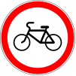

Чудо – конь – велосипед,

Можно ехать или нет?

Странный этот синий знак,

Не понять его никак!

*(Велосипедная дорожка)*



Что за знак?

Пешеход в нем зачеркнутый идет

Что же это означает?

Может Вас здесь обижают?

*(Движение пешеходов запрещено)*

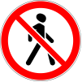

Знак повесили с рассветом,

Чтобы каждый знал об этом:

Здесь ремонт идет дороги –

Берегите свои ноги!

*(Дорожные работы)*

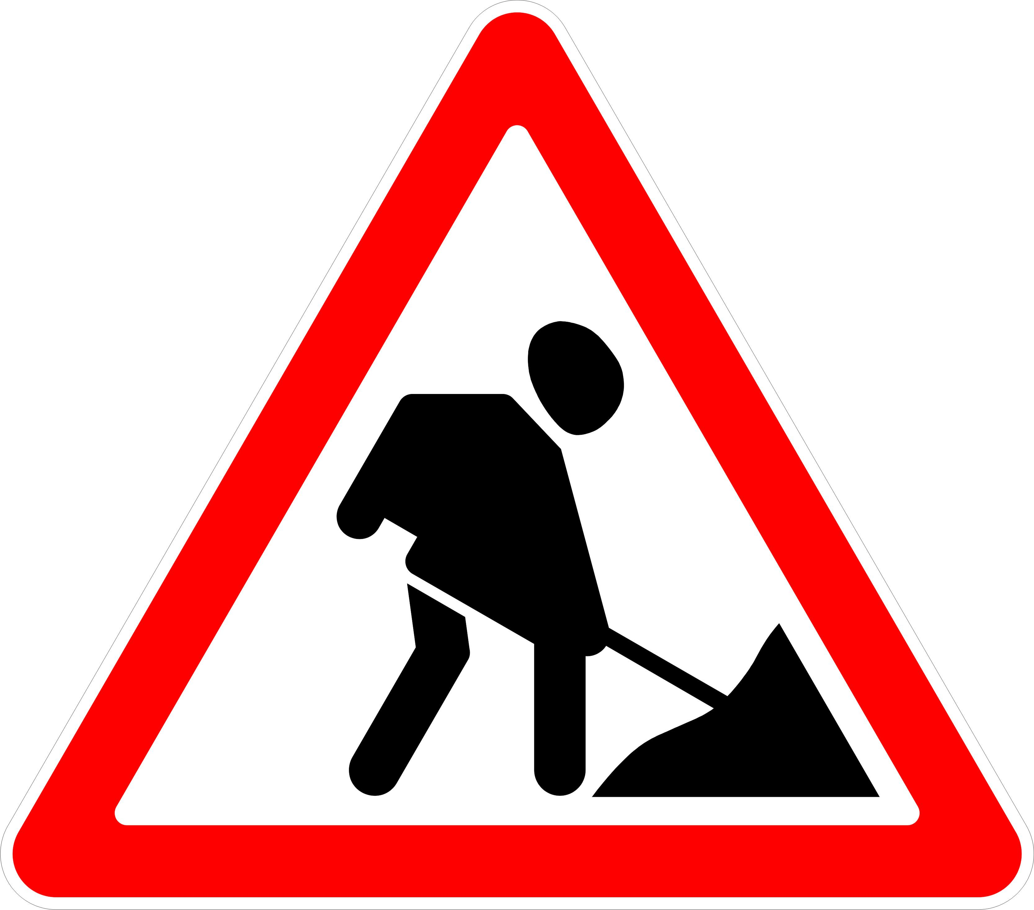

Посреди дороги дети,

Мы всегда за них в ответе.

Чтоб не плакал их родитель,

Будь внимательней, водитель!

(Знак *«Дети»*)

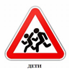

Если нужно вам лечиться,

Знак подскажет, где больница.

Сто серьезных докторов

Там вам скажут: *«Будь здоров!»*

*(Больница)*

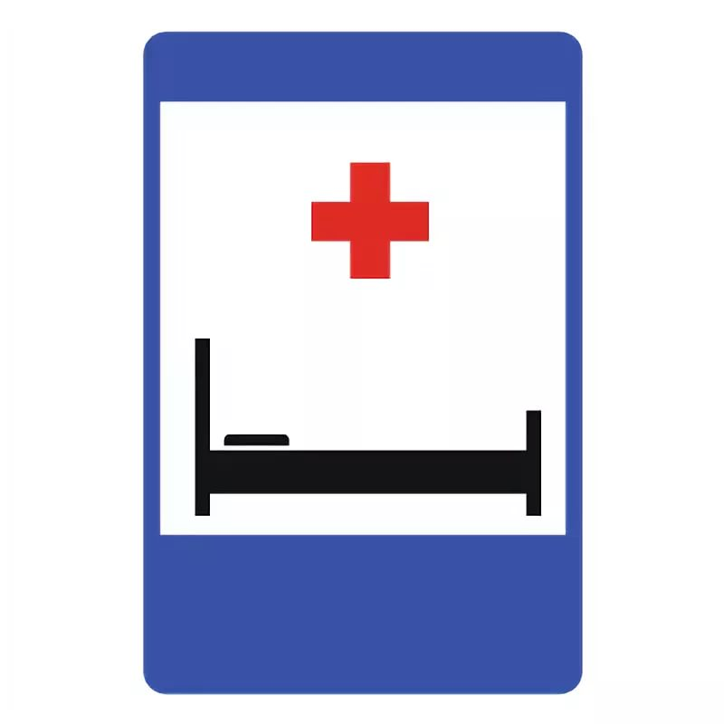

Коли вам нужна еда,

То пожалуйста сюда.

Эй, шофер, внимание!

Скоро пункт питания!

(Знак *«Пункт питания»*)

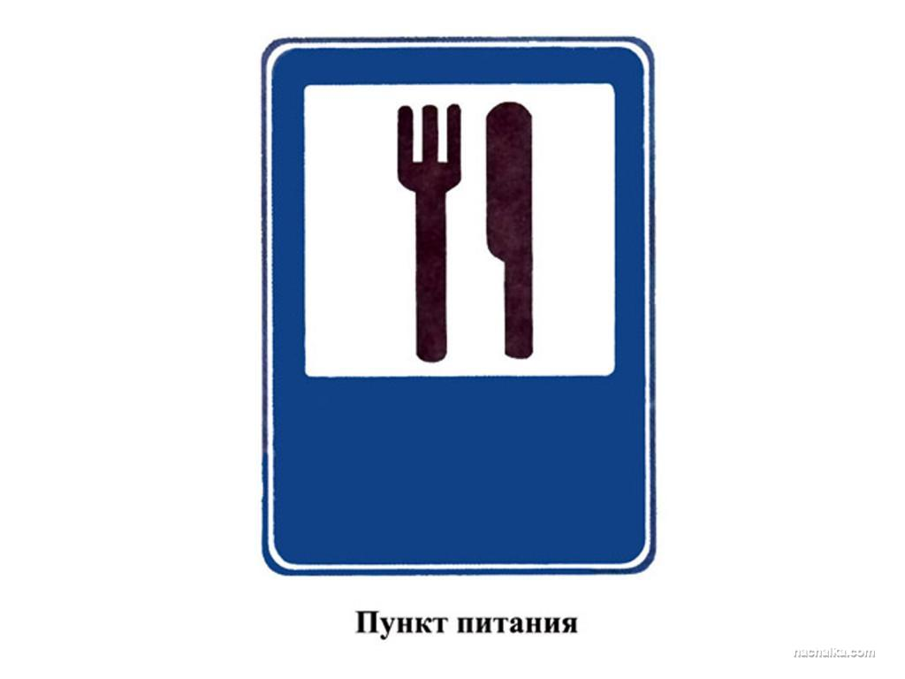

**Конкурс № 5 «Собери знаки»**

**Воспитатель:** Все знаки делятся на группы. Сколько их и как они называются? (*Дорожные знаки делятся по своему назначению на 8 групп:*

1. [*Предупреждающие знаки (предупреждают об опасностях)*](http://grandrepairauto.ru/dorozhnye-znaki.html#predup)*;*
2. [*Знаки приоритета (определяют очередность проезда)*](http://grandrepairauto.ru/dorozhnye-znaki.html#prior)*;*
3. [*Запрещающие знаки (вводят запреты и ограничения)*](http://grandrepairauto.ru/dorozhnye-znaki.html#zap)*;*
4. [*Предписывающие знаки (велят действовать только так, как требует знак, и никак иначе)*](http://grandrepairauto.ru/dorozhnye-znaki.html#predpis)*;*
5. [*Знаки особых предписаний (вводят и отменяют определенные режимы движения)*](http://grandrepairauto.ru/dorozhnye-znaki.html#osob)*;*
6. [*Информационные знаки (сообщают информацию)*](http://grandrepairauto.ru/dorozhnye-znaki.html#info)*;*
7. [*Знаки сервиса (обозначают объекты сервиса)*](http://grandrepairauto.ru/dorozhnye-znaki.html#serv)*;*
8. [*Знаки дополнительной информации, или таблички (дополняют и уточняют требования знаков, с которыми применены)*](http://grandrepairauto.ru/dorozhnye-znaki.html#dop)*.)*

А теперь задание: команда «Водители» выбирает предписывающие знаки, а команда «Пешеходы» выбирает знаки приоритета.

|  |  |
| --- | --- |
| **Предписывающие знаки**    ***"Круговое движение". "Велосипедная дорожка"***    ***"Пешеходная дорожка".***  ***"Пешеходная и велосипедная дорожка с совмещенным движением*** | **Знаки приоритета** |

**Конкурс № 6 «Закончи пословицу»**

Команда «Водители»

- Тише едешь *(дальше будешь)*

- Опасайся бед *(пока их нет)*

- Гляди в оба…. *(да не разбей лба)*

- Ехал прямо…. *(да попал в яму)*

Команда «Пешеходы»

- Не ищут дороги ….*(а спрашивают)*

- Где дорога….*(там и путь)*

- Подошвы чешутся….*(к дороге)*

- В дороге и отец….*(сыну товарищ)*

*Каждая команда подсчитывают фишки за правильные ответы и озвучивают их количество.*

**3. Памятка для родителей по ПДД** *(раздать каждому родителю).*

**4. Подведение итогов.**

В заключении стоит отметить, что изучение ПДД так же необходимо, как и получение знаний по математике, азбуке. Ведь безопасность жизни наших детей важна не менее показателя их интеллектуального развития, и даже намного значительнее.

Обучая ребенка Правилам дорожного движения, взрослый должен сам четко представлять, чему нужно учить, и как это сделать более эффективно. Он сам должен хорошо разбираться в дорожных ситуациях. Поэтому следует не только заранее проанализировать свой жизненный опыт, но и изучить необходимую литературу по теме «Правила дорожного движения».

То, чему и, главное, как хорошо мы научим ребенка, какие навыки безопасного поведения на улице привьем ему, и будет оберегать его всю жизнь.

  Всего доброго. Спасибо за сотрудничество!

ПАМЯТКА

РОДИТЕЛЯМ ПО ПДД

При переходе проезжей части:

* В населенных пунктах переходите дорогу только по пешеходным переходам.
* Идите только на зеленый сигнал светофора, даже если нет машин
* Выходя на проезжую часть, все внимание уделяйте движущемуся транспорту.
* Переходите дорогу спокойно.
* Не выходите на проезжую часть с ребенком из-за транспорта или кустов, осмотрев предварительно улицу.
* Переходите дорогу спокойно, даже если на другой стороне вы увидели друзей, нужный автобус, приучите ребенка, что это опасно.
* При переходе на нерегулируемом перекрестке учите ребенка внимательно следить за движением транспорта.
* Объясните ребенку, что даже на дорогах, где мало машин, переходить надо осторожно, так как машина может выехать со двора, из переулка.

При посадке и высадке из транспорта:

* Выходите первыми, впереди ребенок, иначе ребенок может упасть, выбежать на проезжую часть.
* Садитесь в транспортное средство только после полной остановки.
* Приучите ребенка быть внимательным в зоне остановки – это опасное место (плохой обзор дороги, пассажиры могут вытолкнуть ребенка на дорогу).
* Пристёгиваться ремнями в автомобиле необходимо абсолютно всем! В том числе и в чужом автомобиле, и при езде на короткие расстояния. Если это правило автоматически выполняется взрослыми, то оно легко войдёт у ребёнка в постоянную привычку.
* Пользуйтесь в автомобиле автокреслами, т.к это значительно повысит уровень защищенности Вашего ребенка при каждой поездке.
* Если это возможно, дети должны занимать самые безопасные места в автомобиле: середину или правую часть заднего сиденья, так как с него можно безопасно выйти прямо на тротуар.